§3.3 Основы
математической логики
класс__9 __
ф_____________________________
и_____________________________

___________ баллов из 9
- Решите задачи (6б)
В таблице приведены запросы и количество найденных по ним страниц некоторого сегмента сети Интернет.
Запрос | Найдено страниц (в тысячах)
ШОКОЛАД | ЗЕФИР | 16 000
ШОКОЛАД & ЗЕФИР | 7 500
ЗЕФИР | 12 000
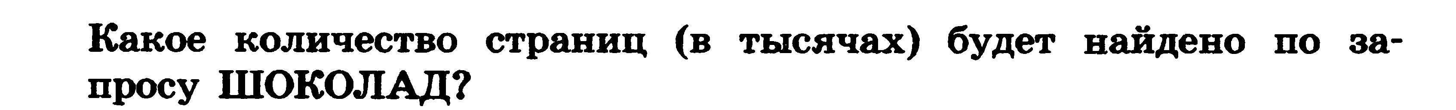
Решите задачу, используя круги Эйлера и математические формулы.
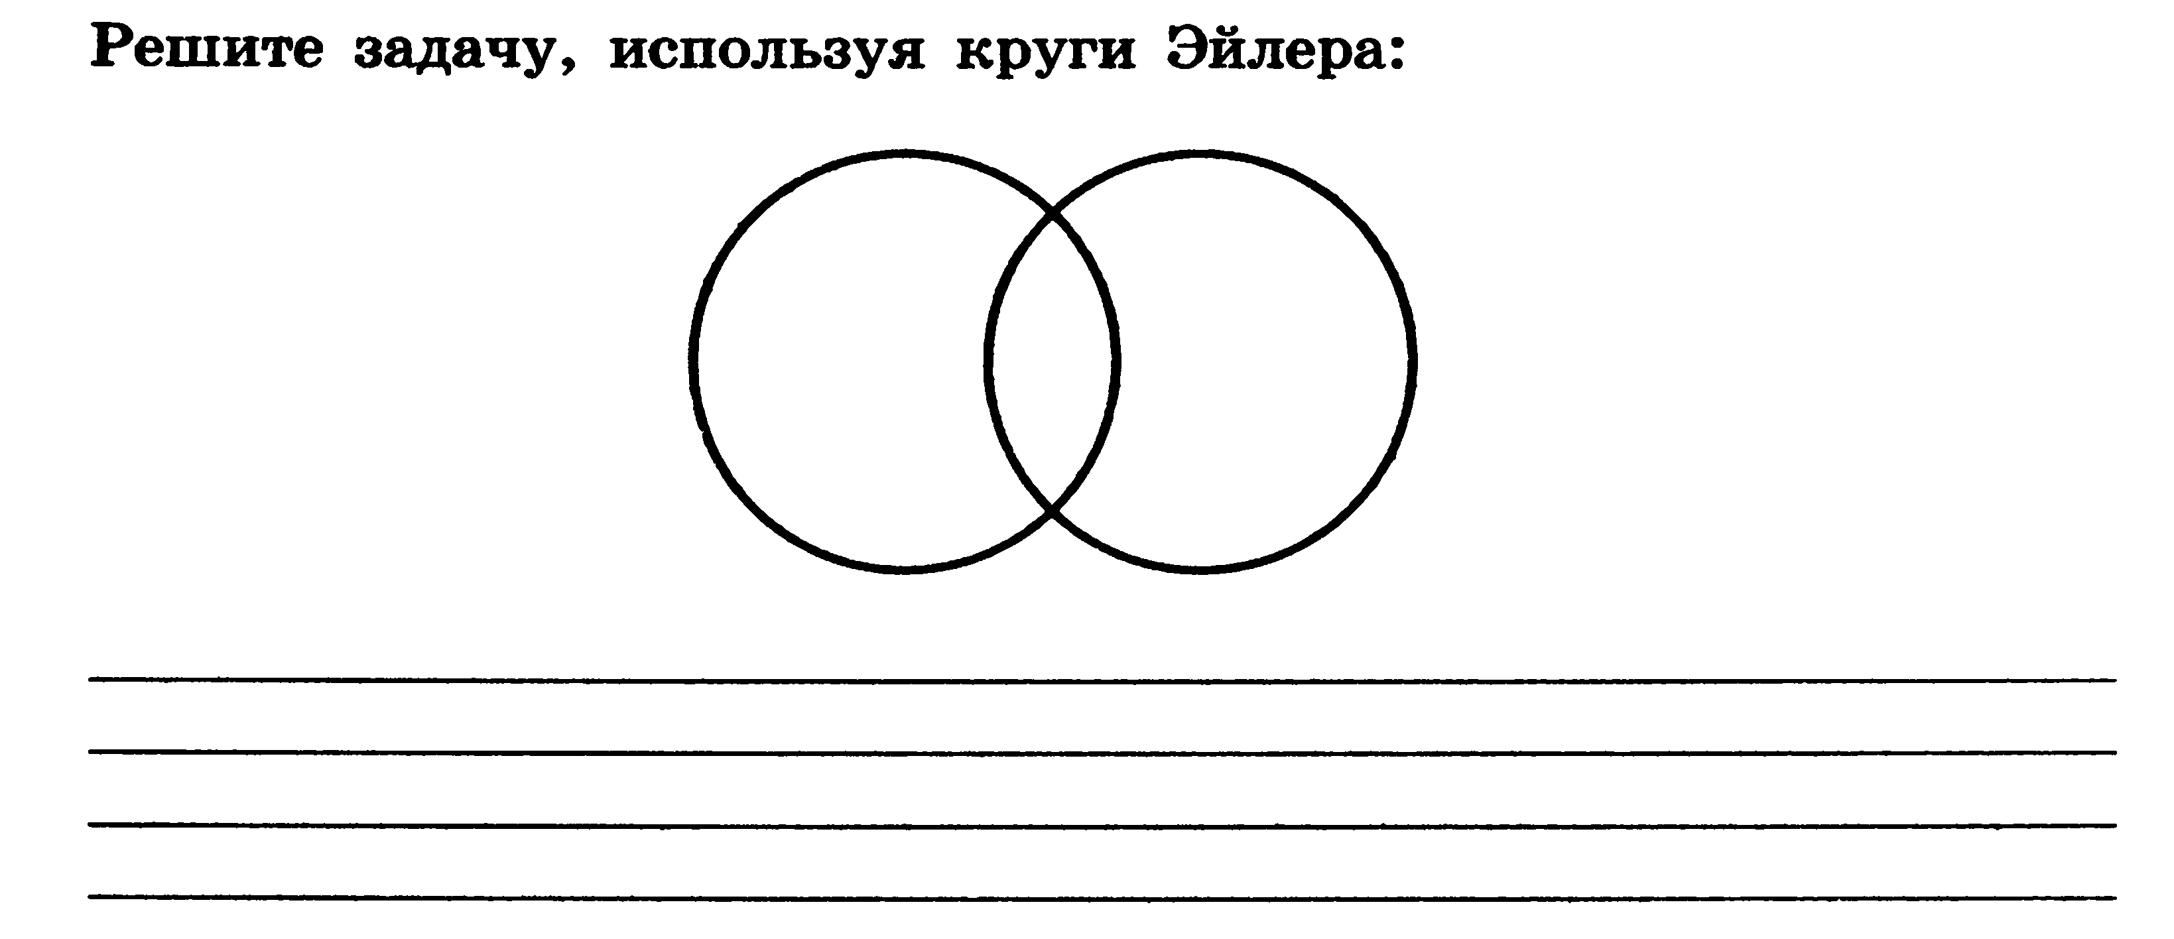

В таблице приведены запросы и количество найденных по ним страниц некоторого сегмента сети Интернет.
Запрос | Найдено страниц (в тысячах)
ЗУБР | 20 000
ТУР | 14 000
ЗУБР & ТУР | 6 300
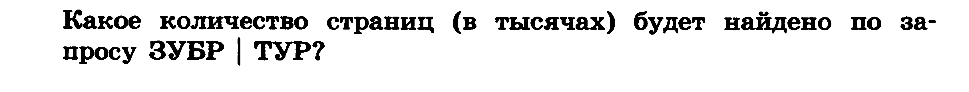
Решите задачу, используя круги Эйлера и математические формулы.

В таблице приведены запросы и количество найденных по ним страниц некоторого сегмента сети Интернет.
Запрос | Найдено страниц (в тысячах)
ФУТБОЛ | ХОККЕЙ | 30 000
ФУТБОЛ | 25 000
ХОККЕЙ | 23 000
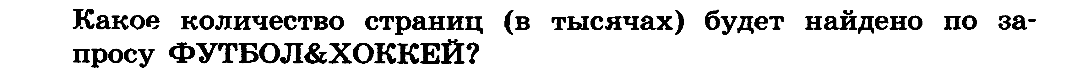
Решите задачу, используя круги Эйлера и математические формулы.

- Решите задачу (3б)
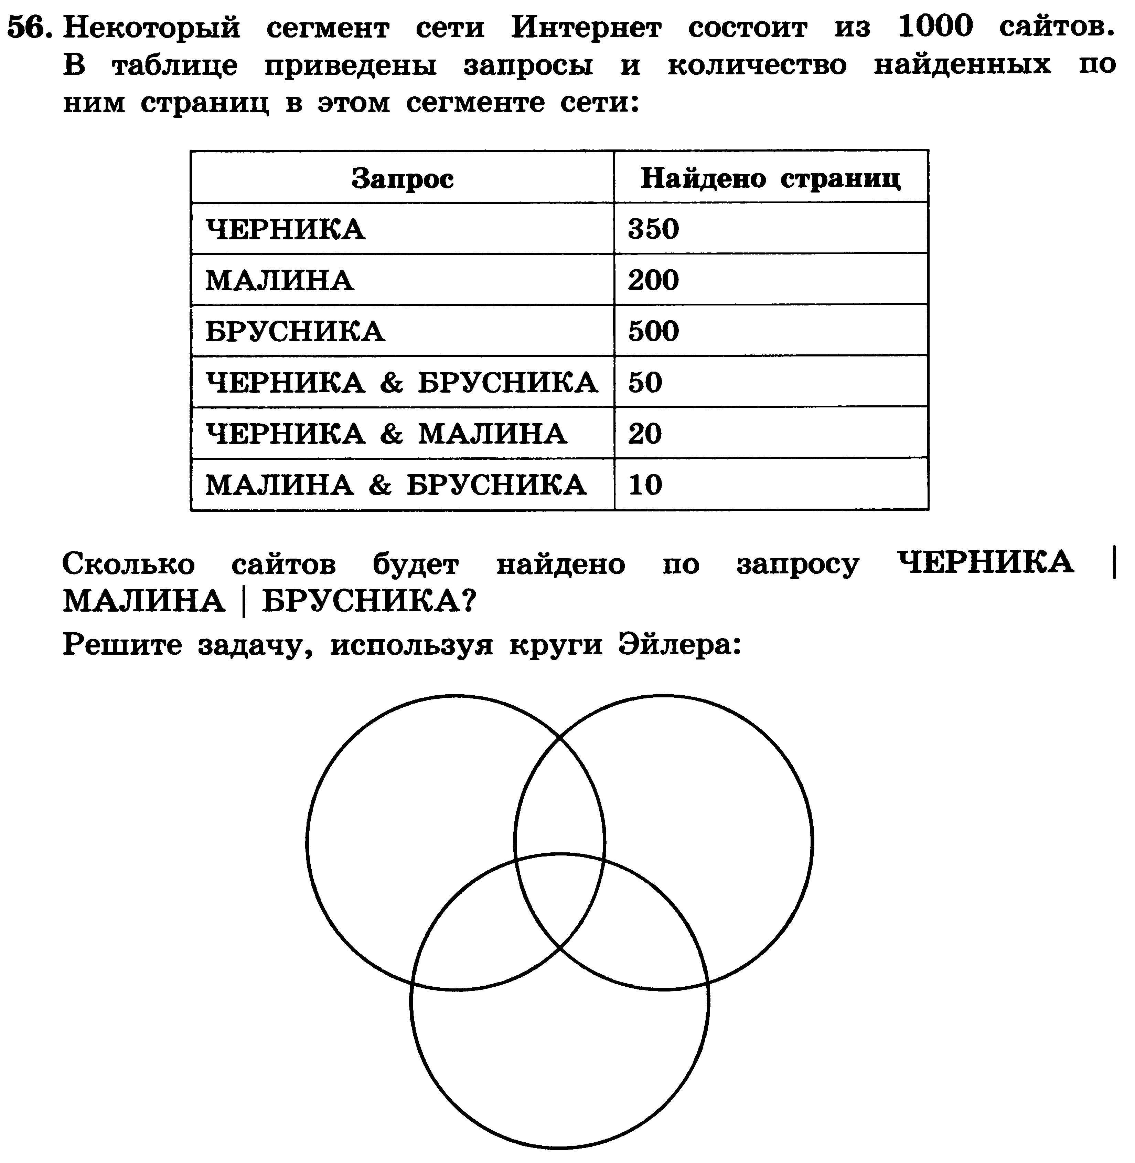
Запрос | Найдено страниц (в тысячах)
ЧЕРНИКА | 300
МАЛИНА | 150
БРУСНИКА | 450
ЧЕРНИКА & БРУСНИКА | 40
ЧЕРНИКА & МАЛИНА | 30
МАЛИНА & БРУСНИКА | 20
ЧЕРНИКА & МАЛИНА & БРУСНИКА | 5
Решите задачу, используя круги Эйлера и математические формулы.

